2025《人工智能导论》大作业

任务名称： 谣言检测

完成组号：

小组人员：

完成时间：

1．任务目标
基于谣言检测数据集构建一个检测模型。该模型可以对数据集中的推文进行谣言检测与识别，实现对社交媒体文本的自动化谣言检测（二分类：0=非谣言，1=谣言）
验证集准确率≥83%，F1-score≥0.83

2．具体内容
（1）实施方案
① 数据预处理：文本小写化：将所有文本统一转换为小写，消除大小写差异带来的影响。去除标点符号：使用正则表达式移除所有非单词字符（\w）和非空白字符（\s）的符号，简化文本特征。文本表示（TF-IDF向量化）：使用TfidfVectorizer将预处理后的文本转换为数值特征向量。关键参数配置：stop_words='english'：自动移除英文停用词（如 "the", "is", "and"），有效降低特征维度，提升模型计算效率。ngram_range=(1,3)：提取1-gram (单词)、2-gram (双词短语)、3-gram (三词短语) 作为特征，捕获词汇间的组合信息和上下文语义。max_features=10000：限制最大特征数为10,000，防止因词汇量过大导致的维度灾难（Curse of Dimensionality）。min_df=2：忽略在整个数据集中出现次数少于2次的低频词，过滤噪声特征。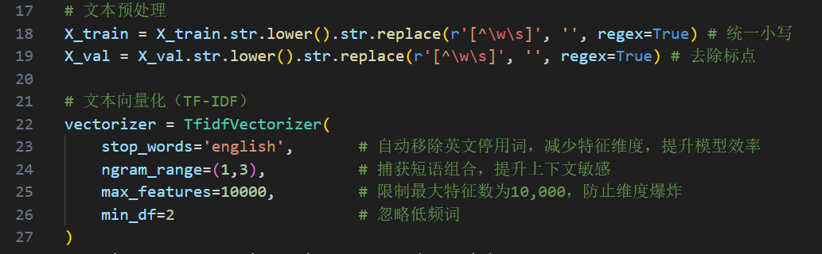
② 模型选择：
线性支持向量机 (LinearSVC)
线性 SVM 因其在高维稀疏文本数据上的优异表现、高效的训练速度以及良好的泛化能力而被选用。
③ 评估指标：
准确率 (Accuracy)：整体分类正确的样本比例。分类报告 (Classification Report)：提供每个类别的详细评估指标：精确率 (Precision)：预测为正例的样本中，实际为正例的比例（查准率）。召回率 (Recall)：实际为正例的样本中，被正确预测为正例的比例（查全率）。F1-score：精确率和召回率的调和平均数，综合衡量模型对某一类别的识别能力。宏平均 (Macro Avg)：对各类别指标（Precision, Recall, F1）的简单算术平均，平等看待所有类别。加权平均 (Weighted Avg)：根据各类别样本数（support）加权计算的指标平均值，更关注样本量大的类别。（2）核心代码分析
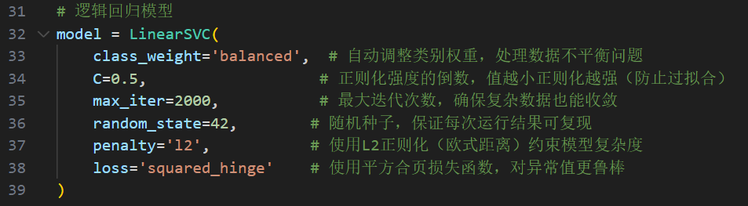
模型选择：LinearSVC
选择理由：线性支持向量机(SVM)特别适合高维文本分类任务
关键参数解析：
class_weight='balanced'：自动调整类别权重，解决数据不平衡问题
C=0.5：控制正则化强度，平衡拟合与泛化
max_iter=2000：设置优化算法的最大迭代次数
random_state=42：固定随机种子，确保结果可复现
penalty='l2'：使用L2正则化（欧式距离）约束模型复杂度
loss='squared_hinge'：使用平方合页损失函数，对异常值更鲁棒

（3）测试结果分析
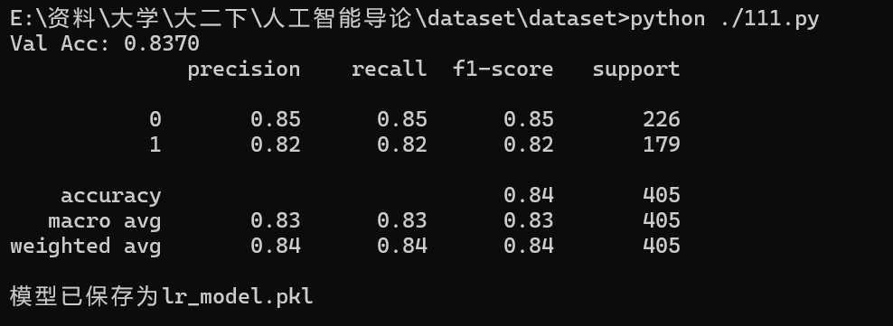

Accuracy：0.8370
指标 | 非谣言（0） | 谣言（1） | 宏平均 | 加权平均
Precision | 0.85 | 0.82 | 0.83 | 0.84
recall | 0.85 | 0.82 | 0.83 | 0.84
f1-score | 0.85 | 0.82 | 0.83 | 0.84

结果解读：①整体性能达标且稳定：模型在验证集上取得了83.70%的准确率，宏平均F1-score 达到0.83，均满足任务目标要求。这表明模型在整体分类任务上性能良好，优于设定的基线。②类别间性能均衡：非谣言（0）和谣言（1）两个类别的 Precision、Recall、F1-score 均处于0.82-0.85的区间内。宏平均与加权平均各项指标的差异均小于0.01，表明模型对两个类别的识别能力较为均衡，未因数据不平衡而产生严重的性能偏向。③类别表现差异：非谣言类别的F1-score (0.85)略高于谣言类别的F1-score (0.82)。这说明模型在识别真实谣言时存在略高的误判率（将谣言误判为非谣言）或漏判率（未能识别出谣言）。可能的原因包括谣言文本常包含反讽、隐喻、复杂句式或新兴网络用语，特征提取和模式学习更具挑战性。④预测偏差分析：对于每个类别，其 Precision 和 Recall 值均相同（非谣言均为 0.85，谣言均为 0.82）。这表明模型在该类别上的预测行为不存在明显的“保守”（高Precision低Recall，即宁可漏报也不误报）或“激进”（低 Precision 高 Recall，即宁可误报也不漏报）倾向，预测策略相对平衡。⑤样本量影响：加权平均指标 (0.84) 略高于宏平均指标 (0.83)。由于加权平均考虑了样本量（非谣言样本 226 > 谣言样本 179），这一差异反映出模型在样本量更大的非谣言类别上表现略优，但数据不平衡带来的性能偏移程度非常轻微。
3．工作总结
（1）收获、心得
- 通过本次大作业，我们深入实践了机器学习解决文本分类问题的完整流程（数据预处理、特征工程、模型选择与训练、评估分析）；具体掌握了适用于二分类任务的经典模型（如支持向量机（SVM）、逻辑回归、决策树）的原理及其在 Python（scikit-learn库）中的实现方法，对模型的特性和适用场景有了更直观的理解；还学习了关键评估指标（Accuracy, Precision, Recall, F1-score, Macro/Wighted Avg）的计算方法、含义及其在模型性能分析中的应用。遇到问题及解决思路
问题：项目初期，我们对支持向量机（SVM）的原理及其在文本分类中的优势了解不够深入。解决思路：查阅相关教材、学术资料和在线教程，重点理解了SVM的最大间隔分类思想、核函数的作用（虽然本项目使用线性核）、以及线性SVM（LinearSVC）在处理高维稀疏文本数据时的高效性和有效性。通过阅读scikit-learn官方文档，掌握了关键参数（如C,class_weight,penalty,loss）的含义和调优方向。
- 课程建议
建议在课程资料或示例中，提供更多不同模型（如朴素贝叶斯、随机森林、神经网络等）在相同数据集上的实现代码和性能对比示例。这将有助于同学们更直观地理解不同模型的特点、优缺点及其在特定任务（如文本分类）上的适用性，提升模型选型的实践能力。

